міністерство освіти і науки україни
ХАРКІВСЬКИЙ НАЦІОНАЛЬНИЙ УНІВЕРСИТЕТ
МІСЬКОГО ГОСПОДАРСТВА імені О. М. БЕКЕТОВА

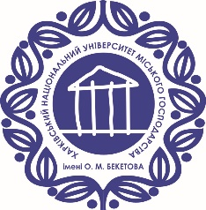

Методичні РЕКОМЕНДАЦІЇ

до виконання

практичних робіт

з навчальної дисципліни

«ЕЛЕКТРИЧНІ МАШИНИ»

(для здобувачів першого (бакалаврського)
рівня вищої освіти всіх форм навчання зі спеціальності
141 – Електроенергетика, електротехніка та електромеханіка)

Харків
ХНУМГ ім. О. М. Бекетова
2024

Методичні рекомендації до виконання практичних робіт з навчальної
дисципліни «Електричні машини» за розділом «Машини змінного струму» для здобувачів першого (бакалаврського) рівня вищої освіти всіх форм навчання зі спеціальності 141 – Електроенергетика, електротехніка та електромеханіка / М. Л. Глєбова, О. Б. Єгоров, Я. Б. Форкун ; Харків. нац. ун-т міськ. госп-ва ім. О. М. Бекетова. – Харків : ХНУМГ м. О. М. Бекетова, 2024. – 41 с.

Укладачі: канд. техн. наук, доц. М. Л. Глєбова,
канд. техн. наук, доц. О. Б. Єгоров,
канд. техн. наук, доц. Я. Б. Форкун.

Рецензент
О. М. Петренко, доктор технічних наук, професор кафедри електричного транспорту Харківського національного університету міського господарства імені О. М. Бекетова

Рекомендовано кафедрою альтернативної електроенергетики та
електротехніки, протокол № 5 від __ грудня 2023 р.

